Arezzo.
- Deze provinciehoofdstad (296 m, 91.600 inw.) ligt een beetje buiten de grote toeristenstroom en dankt haar bekendheid vooral aan de fresco’s die Piero della Francesca er heeft nagelaten.
- Arezzo is gebouwd tegen een heuvelrug aan de rand van een dalkom waar het Valdarno en de Casentino elkaar ontmoeten.
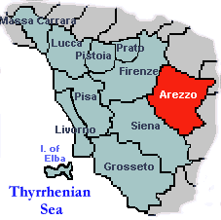
- Ten zuiden van de stad begint de vlakte van het Valdichiana. Arezzo is bij uitstek een wandelstad: voor autoverkeer afgesloten straten, overvloedig geflankeerd door uitnodigende winkeletalages en niet te vergeten, een aantal interessante monumenten.

Geschiedenis.
- De geschiedenis van Arezzo, waar vooral de Middeleeuwen en de Renaissance zichtbare sporen hebben nagelaten, gaat terug tot de tijd van de Etrusken. ‘Arretium’ was toen één van de twaalf Etruskische steden die zich met elkaar hadden verbonden om weerstand te kunnen bieden aan de Romeinse expansie.
- Tevergeefs, want heel het gebied werd onderworpen aan Rome en Arretium werd een belangrijke militaire post aan de Via Cassia.
- In de 3e eeuw v. Chr. wist de stad zich krachtig te weren tegen de Galliërs, die de stad belegerden. Tijdens de burgeroorlogen (1e eeuw v. Chr.) koos Arezzo de verkeerde kant, dat wil zeggen die van de verliezers Marius en Pompeius.
- Sulla en Caesar degradeerden de stad daarom tot kolonie.
- Vanaf de 9e eeuw groeide de macht van de bisschoppen, die als leenheren met ruime privileges waren begiftigd in ruil voor het handhaven van het keizerlijk gezag.
- Ook in Arezzo werden de bisschoppen steeds autonomere heersers.
- Daartegen kwamen de adel en de hogere burgerij in verzet.
- In de 11e eeuw leidde dit tot de vorming van een commune, hoewel de macht van de bisschoppen groot bleef.
- De strijd tussen Welfen en Ghibellijnen werd in Arezzo, in tegenstelling tot in bijvoorbeeld Florence en Siena, in het voordeel van de keizersgezinde partij beslecht.
- Dat leidde tot oorlogen tegen deze beide steden, met wisselend succes.
- Daarenboven barstte in de 14e eeuw in de stad een machtsstrijd los tussen de families Ubertini en Tarlati, waarbij het erom ging welke familie én de ‘signore’ én de bisschop mocht leveren.
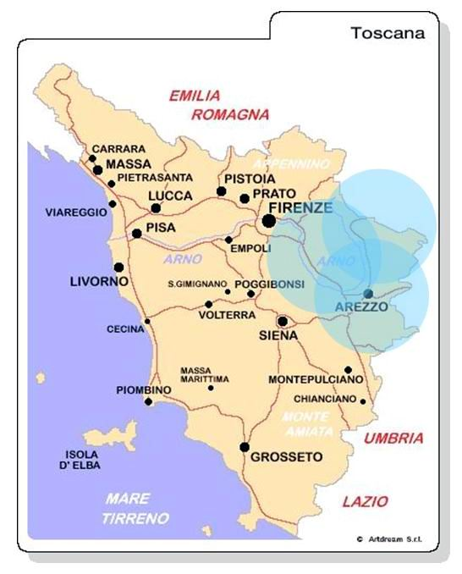
- Verzwakt door deze vete was Arezzo in 1384 een makkelijke prooi voor Florence.
- Het Medicibewind heeft voor Arezzo niets dan achteruitgang en verval betekend.
- Er was pas sprake van enig herstel toen de Lotharingers de illustere familie hadden opgevolgd.
- Een laatste heroïsche episode in de stadsgeschiedenis speelde zich af in 1799, toen de inwoners zich met hand en tand verzetten tegen de Franse bezetting van Toscane.
- In eerste instantie met succes: de legioenen van Napoleon bliezen de aftocht.
- Nadat de Fransen Arezzo toch hadden ingenomen, werd de stad gestraft met afschuwelijke plunderingen.
- Arezzo is de geboortestad van een aantal grootheden uit de kunst- en cultuurgeschiedenis.
- Om te beginnen (in de 1e eeuw v. Chr.) de Romein Maecenas, persoonlijke vriend van keizer Augustus en beschermer van Horatius en Vergilius.
- Na hem gaven talloze mecenassen hun steun en bescherming aan even talloze kunstenaars.
- Ook Petrarca (1304’74) zag in Arezzo het levenslicht.
- Hoewel de grote dichter en de vader van de Renaissance enkel zijn eerste levensjaar in Arezzo heeft doorgebracht, is de stad daar trots genoeg op om zichzelf ‘stad van Petrarca’ te noemen.
- Langer in Arezzo woonde Giorgio Vasari (1511= 74), de architectschilder die, ondanks de indrukwekkende hoeveelheid kunstwerken die hij heeft nagelaten, beroemder is geworden door zijn levensbeschrijvingen van kunstenaars uit de Middeleeuwen en de Renaissance.

